МОСКОВСКАЯ ОЛИМПИАДА ШКОЛЬНИКОВ
ПО ФИНАНСОВОЙ ГРАМОТНОСТИ
Дистанционный этап 2025–2026 уч. г.
9 класс
Ознакомьтесь с текстом и выполните задания 1–5.
(1) С каждым годом количество предложений на B2B- и B2C-рынках увеличивается, а вместе с ним растёт и конкуренция. Выделиться и укрепить позиции в условиях технологической гонки – нетривиальная задача. С подобными вызовами, которые перестраивают рынок и задают новые правила игры, предприниматели сталкивались в разные исторические периоды. Их можно назвать настоящими революциями в продажах. Сейчас Россия переживает третью, но четвёртая уже на пороге.
(2) Рынок не впервые сталкивается с необходимостью кардинально изменить методы продаж. Формально можно выделить три революции, когда подход к работе продавцов менялся принципиальным образом.
(3) До XIX века торговля считалась делом универсальным: ей занимались практически все – ремесленники и священнослужители, аристократы и купцы. Однако ситуация начала меняться, когда в США появились торговые агенты или коммивояжеры. Одним из самых популярных товаров в то время было страхование. Агенты ходили от дома к дому и предлагали полисы каждому, кто открыл дверь. Спрос был настолько высоким, что страховщикам приходилось тратить месяцы на продление страховки для существующих клиентов. Это замедляло их работу и не позволяло привлекать новых покупателей. Тогда появилась идея специализации продавцов. Одни занимались привлечением новых покупателей и первичной продажей, а другие – только продлением контрактов с уже существующими клиентами. Это разделение стало первой революцией в продажах.
(4) Вторую революцию можно связать с конкретной датой – 1925 годом. Именно тогда вышла книга Эдварда Стронга «Психология продаж». В ней содержалась критика расхожего мнения, что умение продавать – врождённый талант, который невозможно развить. Стронг был убежден, что это набор навыков, которые может освоить каждый. В том же году руководитель IBM внедрил методы из книги в своей компании. Он нанимал перспективных выпускников колледжей и обучал их с нуля. Подход оказался успешным. Сегодня идея, что продавца можно вырастить внутри компании, кажется очевидной. Однако именно Э. Стронг стал её открывателем. Его книга не только изменила подход к обучению, но и заложила основы целой индустрии бизнес-тренингов.
(5) Автоматизация продаж и появление автоматизированных баз данных стали следующим прорывом в управлении продажами. Автоматизированные системы баз данных произвели третью революцию, потому что позволили централизованно хранить данные о клиентах, автоматизировать рутинные процессы и улучшить взаимодействие с покупателями. Благодаря этому компании смогли точнее анализировать потребности потребителей и строить с ними долгосрочные отношения. Глобальный рынок автоматизированных систем баз данных с тех пор активно развивался. В России ниша данных систем ещё далеко не заполнена. По данным за 2024 год, только 49% компаний внедрили такие решения в свои бизнес-процессы. Остальные преимущественно ведут базы в таблицах и общаются с клиентами через мессенджеры, электронную почту и социальные сети. Но хотя мы ещё не прошли до конца третью революцию продаж, нас уже догнала четвёртая.
(6) Искусственный интеллект повлиял на большую часть сфер жизни, и особенно на бизнес. Около 77% компаний либо используют, либо изучают возможности ИИ, 83% утверждают, что технология входит в число их главных приоритетов. 65% профессионалов уверены, что ИИ экономит им не меньше часа в неделю. И продавцы не являются исключением. До 70% рабочего времени менеджеры по продажам тратят не на прямое общение с клиентами, а на подготовку к встречам и выполнение рутинных задач. Поиск информации о компании, анализ данных, составление отчетов и подготовка документов отнимают драгоценное время. В результате основная функция специалиста – выстраивать отношения и заключать сделки – остаётся на втором плане. Если изменить этот статус-кво, эффективность отделов продаж возрастет в разы. И искусственный интеллект способен помочь в этом.
(7) Ещё одна перспективная сфера применения ИИ – это контроль качества и обучение продавцов. Искусственный интеллект может проверять коммуникации менеджера на соответствие скриптам и уровень вежливости, отслеживать динамику и давать рекомендации, как всё улучшить. С помощью нейросетей также можно тренировать сотрудников холодных продаж.
(8) 2024 год стал знаменательным для развития ИИ в продажах. Переломный момент наступил в сентябре, когда два крупнейших разработчика практически одновременно представили своих ИИ-агентов, созданных для улучшения и автоматизации работы продавцов. Это событие дало толчок к созданию вокруг новых технологий целой экосистемы. Хотя технология только начинает развиваться, она уже вызывает интерес у бизнеса благодаря своему потенциалу в упрощении рутинных операций. Часть из них можно было автоматизировать и раньше, но только за счёт ручной настройки шаблонов и документов в системах. Теперь ИИ-агенты стали помощниками, способными анализировать данные, адаптироваться к ситуации и предлагать готовые решения. Современные продукты на базе ИИ собирают данные из открытых источников, анализируют компании, выявляют ключевых лиц для переговоров и подсказывают, как лучше построить тактику взаимодействия. То, на что раньше уходили дни, теперь занимает считанные минуты. А ещё они автоматизируют создание документов – от коммерческих предложений до счетов – и позволяет мгновенно отслеживать этапы сделки.
(9) Искусственный интеллект становится всё умней и способен брать на себя больше задач отдела продаж. Но это не значит, что он сможет отобрать работу у живых специалистов. Человек незаменим там, где важны межличностные отношения и качественная коммуникация, в частности, в переговорах с клиентами. В B2B-продажах они требуют гибкости, понимания контекста и умения учитывать эмоции собеседника. Менеджер с развитым эмоциональным интеллектом способен уловить настроение собеседника, подстроиться под него и найти подход даже в сложной ситуации. К тому же люди склонны больше доверять человеку, а не машине, а живой контакт и ощущение взаимопонимания не способен заменить даже самый продвинутый алгоритм.

По материалам РБК Тренды

1. Укажите номер(-а) абзаца(-ев), в котором(-ых) приведён термин, обозначающий процесс сосредоточения производственной, профессиональной или интеллектуальной деятельности на определённой узкой области, товаре или услуге с целью оптимизации использования ресурсов, повышения уровня квалификации, повышения эффективности и конкурентоспособности за счёт углубленного освоения конкретных знаний, навыков и технологий, а также формирования специализированных производственных цепочек и профессиональных компетенций.

Ответ: 3.
За верный выбор – 1 балл.

2. Укажите номер(-а) абзаца(-ев), в котором(-ых) приведён термин, обозначающий экономическое явление, о нечестных методах которого размышляет герой рассказа А.П. Чехова «Общее образование».
«– Пустяки, со всяким случается. Рви здоровые зубы, до больного доберешься. А ты прав, без апломба нельзя. Учёный человек должен держать себя по-учёному. Публика ведь не понимает, что мы с тобой в университете не были. Для неё все доктора. И Боткин доктор, и я доктор, и ты доктор. А потому и держи себя как доктор. Чтоб поученей казаться и пыль пустить, издай брошюрку «О содержании зубов». Сам не сумеешь сочинить, закажи студенту. Он рублей за десять тебе и предисловие накатает и из французских авторов цитаты повыдергает. Я уж три брошюры выпустил. Ещё что? Зубной порошок изобрети. Закажи себе коробочки со штемпелем, насыпь в них, чего знаешь, навяжи пломбу и валяй: «Цена 2 рубля, остерегаться подделок». Выдумай и эликсир. Наболтай чего-нибудь, чтоб пахло да щипало, вот тебе и эликсир. Цен круглых не назначай, а так: эликсир № 1 стоит 77 к., № 2 – 82 к. и т. д. Это потаинственнее. Зубные щётки продавай со своим штемпелем по рублю за штуку. Видал мои щётки?»

Ответ: 1.
За верный выбор – 1 балл.

3. Соотнесите приведённые ниже примеры с номерами абзацев, в которых речь идёт о революции продаж, иллюстрацией которой может послужить пример.
А. Новые сотрудники магазина знакомятся с ассортиментом, стандартами обслуживания, правилами работы с кассой и выкладкой товаров. После теоретической части они проходят практическое обучение под руководством наставника, учатся общаться с покупателями, консультировать и оформлять покупки. В течение первых месяцев они продолжают получать поддержку и обратную связь.
Б. В магазине представлен широкий ассортимент товаров известных брендов, а также профессиональные консультации по выбору экипировки, подбору размеров и рекомендациям по использованию. В магазине регулярно проводятся мастер-классы, создаются тестовые зоны для примерки и демонстрации спортивных товаров.
В. Чат-бот предоставляет круглосуточную поддержку клиентам банка, отвечая на их вопросы, помогая выбрать услуги и оформлять заявки, что значительно сокращает необходимость личного посещения отделения.
Г. В call-центре для вновь принятых сотрудников организован обучающий курс, в рамках которого изучают особенности продукции, сценарии взаимодействия с клиентами, правила ведения документации и работу с программным обеспечением, а также работу на симуляторах звонков.
Д. После обращения клиента через сайт или по телефону менеджеры технической компании заносят данные в систему, которая автоматически создаёт карточку клиента, фиксирует историю обращений, запланированные услуги и сроки ремонта.
Е. Клиенты магазина одежды, оформившие карту лояльности, стали получать персональные предложения на основе анализа их покупок. Например, клиентам, покупавшим спортивную одежду, предлагались акции на новые коллекции спортивных брендов.

Ответ: А – 4, Б – 3, В – 6, Г – 4, Д – 5, Е – 6.
За каждое верное соотнесение – 1 балл. Максимальный балл за задание – 6.

4. На основе текста из приведённых ниже изображений выберите те, которые иллюстрируют случаи, когда достижения научно-технического прогресса не могут оказать влияния на результат торговли.
А. 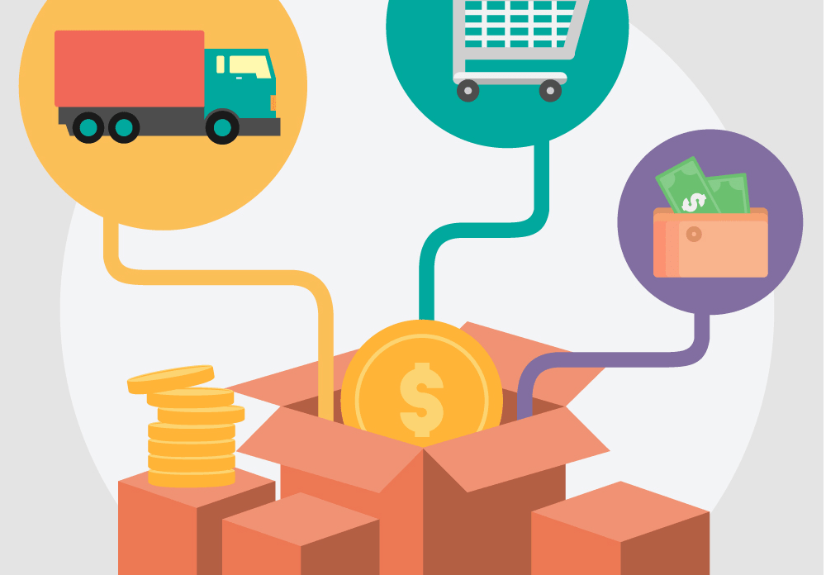 | Б.  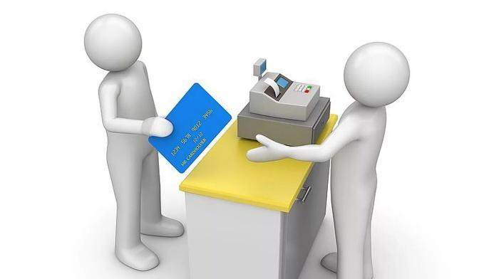
В. 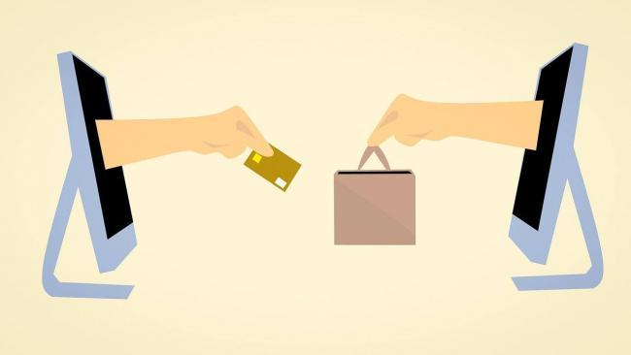 | Г. 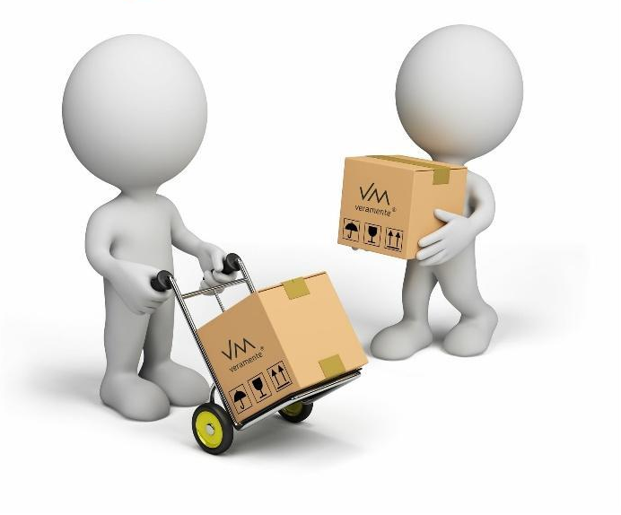
Д. 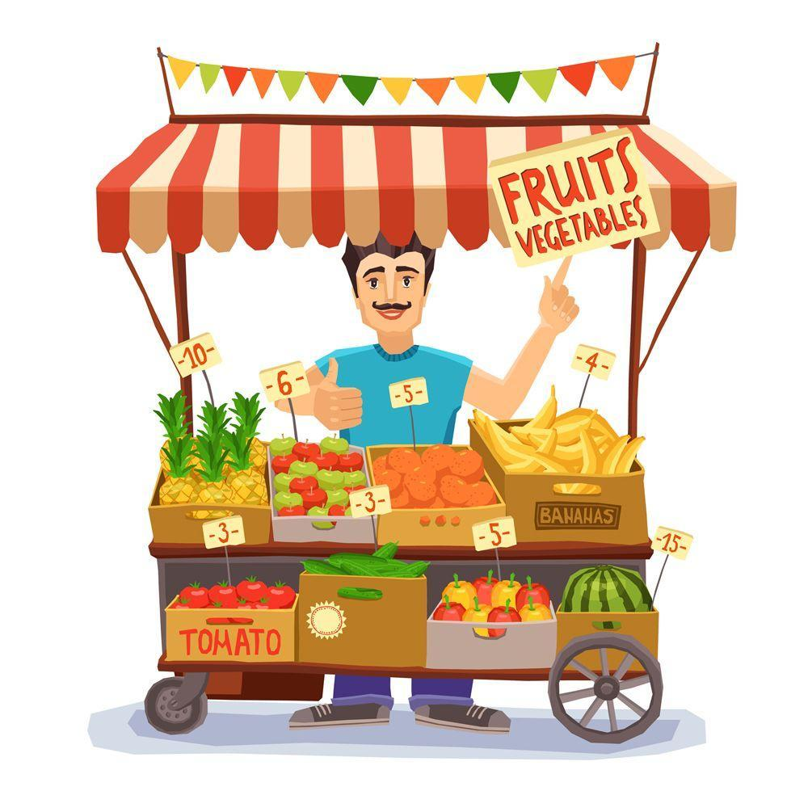 | Е. 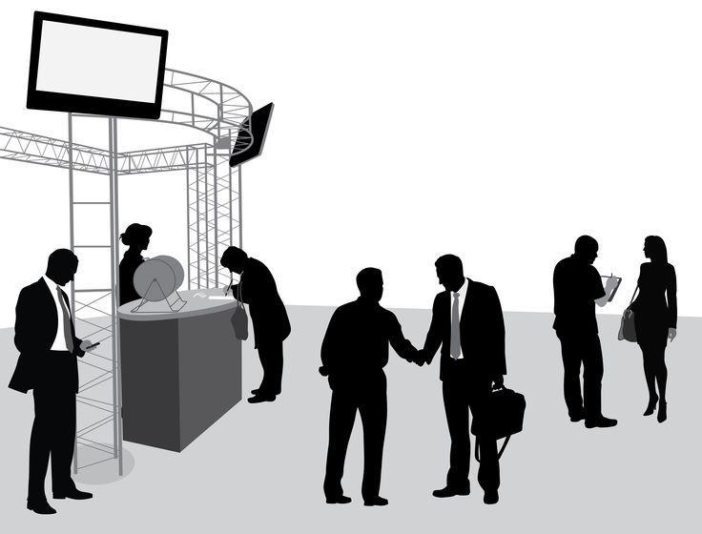
Ж.  | З. 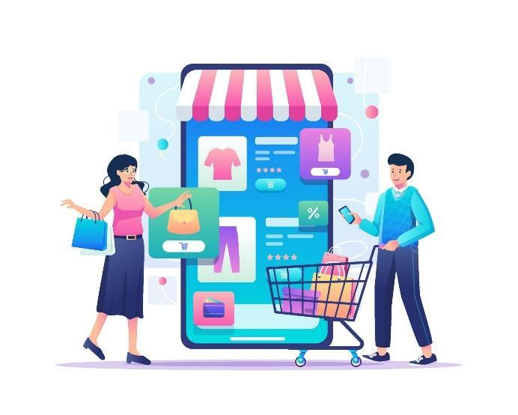

Ответ: Б, Д, Е.
Балл за каждый верный выбор – 1, штрафной балл за каждый неверный выбор – 1. При выборе более 5 вариантов ответа – 0 баллов. Максимальный балл за задание – 3.

5. Из приведённых ниже суждений выберите все верные выводы, которые можно сделать на основании текста статьи.
А. Организация обучения нового сотрудника является важной ступенью для повышения эффективности продаж.
Б. Специализация продавцов – это ситуация, при которой одни занимаются привлечением новых покупателей и первичной продажей, а другие – только продлением контрактов с уже существующими клиентами.
В. Вторая революция в продажах заложила основы индустрии бизнес-тренингов.
Г. В России есть препятствия для работы автоматизированных систем данных, поэтому третья революция продаж в России не завершена.
Д. Внедрение искусственного интеллекта в сферу продаж ведёт к массовым увольнениям.
Е. Люди остаются ключевым звеном в продажах из-за невозможности автоматизации персонального подхода к клиенту.
Ж. В системе выстраивания отношений и принятия стратегических решений искусственный интеллект не может заменить человека.
З. Искусственный интеллект способен анализировать взаимодействия менеджера с клиентами на предмет соблюдения сценариев и уровня вежливости.

Ответ: А, В, Ж.
Балл за каждый верный выбор – 1, штрафной балл за каждый неверный выбор – 1. При выборе более 5 вариантов ответа – 0 баллов. Максимальный балл за задание – 3.

Ознакомьтесь с инфографикой и выполните задания 6–10.
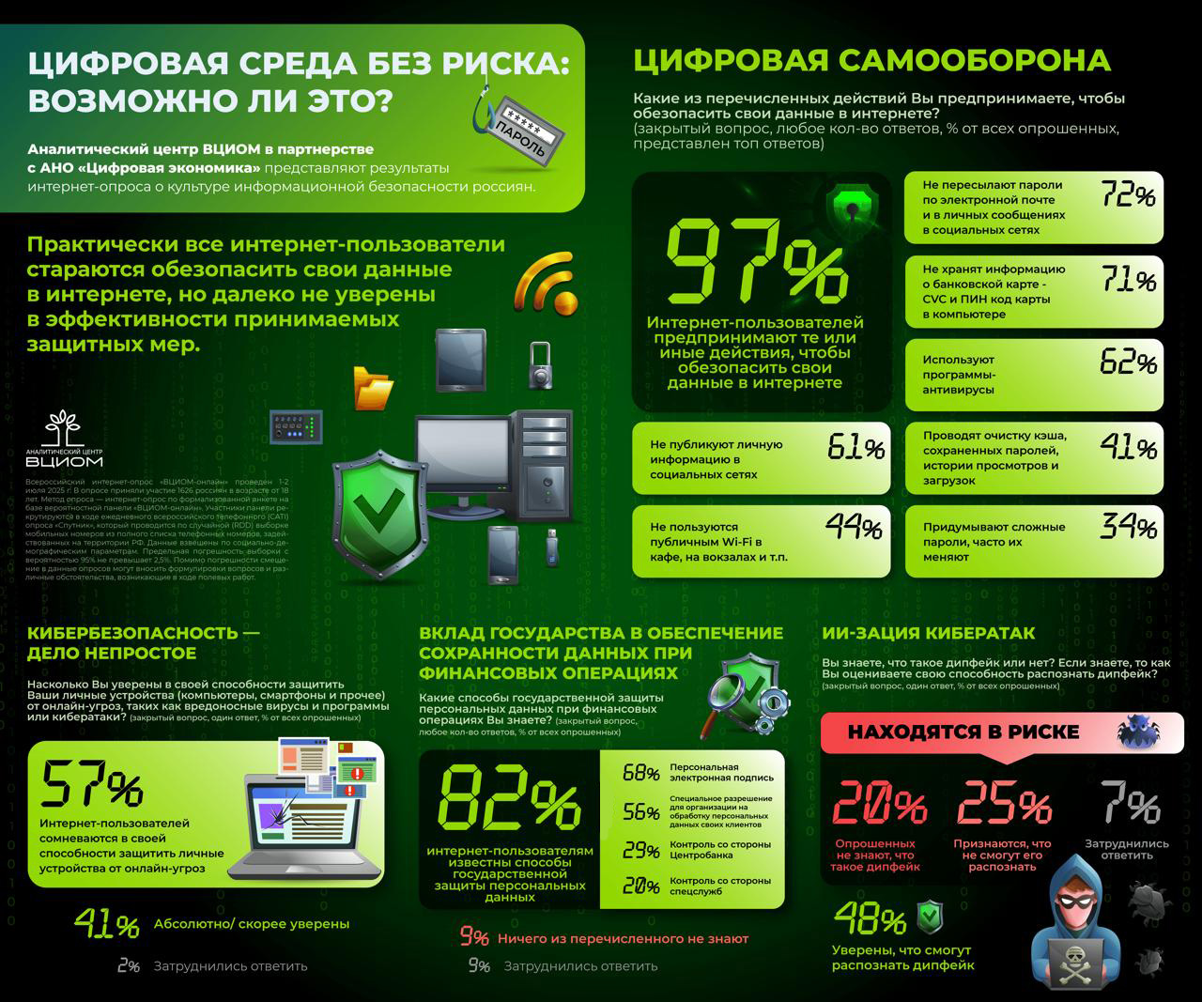

6. Выберите верное(-ые) утверждение(-я) на основании информации, содержащейся в инфографике.
1. Проблема кибербезопасности занимает важное место среди вопросов, связанных с информационной безопасностью.
2. Бóльшая часть респондентов сомневается в своей способности защитить личные устройства от вредоносных программ, или вирусов, или кибератак.
3. Практически все опрошенные предпринимают какие-либо действия для защиты своих данных в интернете.
4. У каждого второго опрошенного установлена антивирусная программа.
5. Бóльшая доля респондентов рассчитывает на помощь государства в вопросах защиты персональных данных.
6. Каждый пятый опрошенный знает о контроле за персональными данными со стороны спецслужб.
7. Каждый пятый опрошенный признался, что не знает ничего о дипфейках.
8. Большинство респондентов уверены, что сумеют распознать дипфейк.

Ответ: 2, 3, 7, 8
Балл за каждый верный выбор – 1, штрафной балл за каждый неверный выбор – 1. При выборе более 6 вариантов ответа – 0 баллов. Максимальный балл за задание – 4.

7. Укажите количество респондентов, знающих о деятельности основного финансового регулятора по обеспечению сохранности персональных данных при финансовых операциях. Ответ округлите до целого числа.

Ответ: 472.
За верный ответ – 1 балл.

8. На основе приведённой инфографики укажите количество респондентов, находящихся в зоне риска из-за технологии, которая использует искусственный интеллект для создания реалистичных изображений, видео- или аудиоматериалов, в которых лица и голоса людей заменяются на другие. Ответ округлите до целого числа.

Ответ: 732.
За верный ответ – 1 балл.

9. Укажите количество респондентов, предпринимающих действия по защите своих данных на онлайн-платформах, созданных для коммуникации между людьми. Ответ округлите до целого числа.

Ответ: 1577.
За верный ответ – 1 балл.

Ознакомьтесь с условием задачи и выполните задания 10–13.
Дядя Фёдор живёт вместе со своими родителями. Мама – сотрудница Москонцерта, а папа – программист. Летом дядя Фёдор уезжает в деревню к своим друзьям – коту Матроскину и Шарику.

10. В этом году дядя Фёдор заканчивает 9 класс и планирует поступить в профильный класс физико-математического лицея. Много времени у него занимает подготовка к экзаменам. Дядя Фёдор решил повысить уровень своих знаний по информатике и записаться на специализированный курс. Изучив предложения онлайн-школ, он решил выбрать наиболее выгодный по стоимости за один час и с большим количеством учебных занятий.
1) Интенсив-курс: 5 раз в неделю по 4 часа в день в течение месяца (4 учебные недели); стоимость 36000 рублей с единовременной оплатой за весь курс.
2) Главное в информатике: 2 раза в неделю по 2 часа в день в течение 3 месяцев (12 учебных недель); стоимость 28800 рублей с единовременной оплатой за весь курс или помесячной оплатой 9600 рублей.
3) Информатика с чистого листа: 2 раза в неделю по 2 часа в день в течение 5 месяцев (20 учебных недель); стоимость 32 000 рублей с единовременной оплатой за весь курс или помесячной оплатой; в случае пропуска занятий по уважительной причине (при наличии медицинской справки) деньги за пропущенные занятия возвращаются.
А) Какой курс выбрал дядя Фёдор?
Б) Рассчитайте стоимость одного занятия на этом курсе.

Ответ:
А) 3
Б) 400
За каждый верный элемент – 1 балл. Максимальный балл за задание – 2.

11. Десять лет назад родители дяди Фёдора вложили 200000 рублей в инвестиционный портфель, который состоял из двух активов: половина суммы – в акции энергетической компании «Энергетик+», а другая половина – в акции крупного банка «ПРОСТОкопи». Акции промышленной компании ежегодно увеличивались в стоимости на 10%, а акции банка ежегодно росли на 20%. Дивиденды при этом не выплачивались. В этом году родители дяди Фёдора решили продать все имеющиеся у них ценные бумаги.

А) Как изменилась стоимость каждой части портфеля за 10 лет? Ответ округлите до целого числа.

Б) Рассчитайте доход от инвестирования после продажи всех ценных бумаг. Ответ округлите до целого числа.

Ответ:
А) стоимость акций энергетической компании: 259374.
стоимость акций банка: 619174.
Б) 678548.
За каждый верный элемент – 1 балл. Максимальный балл за задание – 3.

12. Дядя Фёдор мечтал приобрести велосипед, на сайте известного спортивного магазина он нашёл велосипед за 27000 рублей. Родители выделили дяде Фёдору 2/3 требуемой суммы, ещё 2000 рублей ему прислали друзья в качестве подарка на день рождения, а 5000 рублей у него были отложены. Дядя Фёдор решил положить имеющуюся у него сумму на банковский вклад под 16% годовых без капитализации. Рассчитайте количество месяцев, которые потребуются дяде Фёдору для накопления требуемой для покупки суммы. Ответ округлите до полного числа месяцев.

Ответ: 6

За верный ответ – 1 балл.

13. Дядя Фёдор мечтал приобрести велосипед, на сайте известного спортивного магазина он нашёл велосипед за 27000 рублей. Так как нужной суммы у него не было, он решил оформить в магазине рассрочку. Выберите верное(-ые) суждение(-я) о данной форме оплаты, соответствующее(-ие) российским реалиям.
А. оформить может только лицо, достигшее совершеннолетия
Б. представляет займ у кредитного брокера
В. всегда строго ограниченное предложение
Г. возможное условие – внесение первоначального взноса
Д. платежи включают погашение основного долга и процентов
Е. товар передаётся сразу, а оплата происходит постепенно
Ж. можно использовать на любые цели

Ответ: А, Г, Е.
Балл за каждый верный выбор – 1, штрафной балл за каждый неверный выбор – 1. При выборе более 5 вариантов ответа – 0 баллов. Максимальный балл за задание – 3.

B2B (business-to-business) – это бизнес-модель, при которой одна компания продаёт продукцию другим компаниям.
B2C (business-to-consumer) – это модель бизнеса, в которой компания продаёт товар конечному потребителю (частному лицу)/

